消防安全标志通用技术条件 第3部分：蓄光消防安全标志
GA480.3-2004 自 2004-10-1 起执行
前言
GA480的本部分第4、5、7、8章为强制性的，其余为推荐性的。
GA480《消防安全标志通用技术条件》是GB13495《消防安全标志》和GB15630《消防安全标志设置要求》的配套标准，对消防安全标志产品提出了相应的技术要求和试验方法等，以作为对生产和市场进行管理的技术法规。
根据目前常见类型的消防安全标志产品，GA480分为以下若干独立部分：
——第1部分：通用要求和试验方法；
——第2部分：常规消防安全标志；
——第3部分：蓄光消防安全标志；
——第4部分：逆光反射消防安全标志；
——第5部分：荧光消防安全标志；
——第6部分：搪瓷消防安全标志；
——第7部分：内部发光消防安全标志；
……
本部分是GA480的第3部分，本部分针对目前市场上常见的背底为蓄光色材，符号为常规色材的蓄光消防安全标志在几何尺寸、颜色、照度、发光亮度、耐候性、色材的附着性、耐腐蚀性、耐水性、耐冲击性、耐燃烧性和放射性等提出技术要求和试验方法，并规定了检验规则、包装、运输、储存等要求。
对于基材为搪瓷制品或标志整体（基材和色材）为陶瓷制品的蓄光型产品，有关各方应探讨本部分和GA480的其他部分中有关条款的适用性。
为了适应蓄光材料的发展和降低使用成本，本部分要求供方公布其产品的激发照度和发光时间，检验机构出具的检验报告中必须注明这两个关键指标。在使用该产品时，有关各方应充分保证设置场所标志表面的照度值和要求的标志使用时间不应低于这两个关键指标。
针对部分自带照明光源的产品（该照明光源无应急功能），本部分要求供方公布其外部照明光源对标志表面的公称照度值，检验机构出具的检验报告中必须注明这一指标。对于具有内部照明功能的产品，本部分参照GB15630-1995《消防安全标志设置要求》的6.10.4.2提出了亮度要求。在实际使用、检查、维修该产品时，有关各方应充分保证所用的外部照明光源对标志表面的最低照度值不低于公称照度值；内部照明光源的亮度不低于检验样品的亮度，其相关指标还应符合GA480本部分的要求。
根据发光机理，“蓄光”也可称作“光致发光”或“蓄光自发光”。
本部分由全国消防标准化技术委员会第一分技术委员会提出。
本部分由全国消防标准化技术委员会第一分技术委员会归口。
本部分负责起草单位：公安部天津消防科学研究所。
本部分参加起草单位：公安部沈阳消防科学研究所、大连路明科技集团有限公司、深圳市清华彩虹纳料材料高科技有限公司、哈尔滨北斗特种材料有限公司。
本部分主要起草人：姚松经、张德成、刘伶凯、韩占先、迟立发、刘连喜、张学军。
1范围
GA480的本部分规定了蓄光消防安全标志产品的技术要求、试验方法及检验规则等，适用于向公众表达消防信息的蓄光消防安全标志产品。
2规范性引用文件
下列文件中的条款通过GA480的本部分的引用而成为本部分的条款。凡是注日期的引用文件，其随后所有的修改单（不包括勘误的内容）或修订版均不适用于本部分，然而，鼓励根据本部分达成协议的各方研究是否可使用这些文件的最新版本。凡是不注日期的引用文件，其最新版本适用于本部分。
GB/T1766-1995色漆和清漆 涂层老化的评级方法[neq ISO4628:1980(所有部分)]
GB2893安全色（GB2893-2001,neq ISO 3864:1984）
GB/T10111利用随机数骰子进行随机抽样的方法
GB13495-1992消防安全标志（neq ISO6309:1987）
GB14778安全色光通用规则
GA480.1-2004消防安全标志通用技术条件 第1部分：通用要求和试验方法
3术语和定义
GA480.1-2004确立的以及下列术语和定义适用于GA480的本部分。
3.1
蓄光消防安全标志 phosphorescent fire safety sign
用蓄光色漆印刷。喷涂或用蓄光色膜粘贴在基材上制成的消防安全标志牌。蓄光材料表面能够吸收照射的能量，当其表面所受的照度低于某一数值时，能够发出可见光。
4代号、型号
4.1代号
常规消防安全标志的分类代号为：XG。
4.2产品型号的编制方法
蓄光消防安全标志的产品型号应采用图1的形式编制。
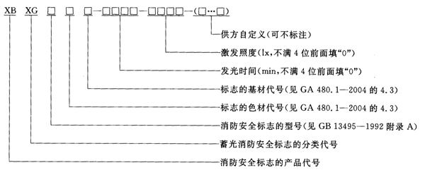
其中每个“□”代表一位字母或数字。
图1蓄光安全标志的产品型号编制形式
5技术要求
5.1外观
蓄光消防安全标志的外观应符合GA480.1-2004中5.1的要求。
5.2几何尺寸
蓄光消防安全标志的几何尺寸应符合GA480.1-2004中5.2的要求。
5.3标志的结构
蓄光消防安全标志的标志结构应符合GA480.1-2004中5.3的要求。
5.4颜色
5.4.1未发光情况下标志的颜色和亮度因数
按GA480.1-2004中6.5规定的方法进行试验，蓄光消防安全标志在没有照明和蓄光部分未发光的情况下，蓄光部分的颜色和亮度因数应符合表1的规定，其余部分的颜色和亮度因数应符合GB2893的要求。
表1蓄光部分的色度坐标范围和亮度因数
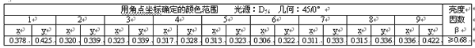
5.4.2内部照明产品的颜色
具有内部照明的蓄光消防安全标志，按6.2规定的方法进行试验，在蓄光部分的颜色应符合表1的要求；其余部分的颜色应符合GB14778的要求。
5.5照度
具有外部照明光源的蓄光消防安全标志，按6.3规定的方法进行照度试验，照明光源对标志表面的最低照度值不应低于供方公称照度值的90％。
5.6发光亮度
5.6.1内部照明发光亮度
具有内部照明光源的蓄光消防安全标志，按6.2规定的方法进行试验，在开启照明光源的情况下，标志表面任何小区域内的最大亮度不应大于80cd/m²，最小亮度不应小于15cd/m²，最大亮度和最小亮度之比不应超过5：1。
5.6.2蓄光部分发光亮度
按6.4规定的方法进行发光亮度试验，停止照射后在供方提供的发光时间内，蓄光消防安全标志中蓄光部分的发光亮度不应低于7mcd/m²。
5.7耐候性
按GA480.1-2004中6.6规定的方法进行试验，对于具有照明光源的蓄光消防安全标志，仅对其标志面板进行试验。试验时，应保证标志的实际被照射面受光。试验时间为192h，结果应符合以下要求：
a） 按GB/T1766-1995评定标志表面的级别，均不得低于0级；
b） 标志的颜色应符合5.4要求；
c） 标志的发光亮度应符合5.6要求。
5.8色材的附着性
蓄光消防安全标志色材的附着性应符合GA480.1-2004中5.6的要求。
5.9耐腐蚀性
按GA480.1-2004中6.8规定的方法进行试验。对于具有照明光源的蓄光消防安全标志，应将其整体进行试验。结果应符合以下要求；
a） 按GB/T1766-1955评定标志表面的级别，均不得低于0级；
b） 标志的颜色应符合5.4要求；
c） 标志的发光亮度应符合5.6要求。
5.10耐水性
用色漆等涂料直接印刷或喷涂的标志和/或用色膜粘贴而成的标志应按GA480.1-2004中6.9规定的方法进行试验。对于具有照明光源的蓄光消防安全标志，仅对其标志面板进行试验。结果应符合以下要求：
a） 按GB/T1766-1955评定标志表面的级别，均不得低于0级；
b） 标志的颜色应符合5.4要求；
c） 标志的发光亮度应符合5.6要求。
5.11耐冲击性
蓄光消防安全标志的耐冲击性应符合GA480.1-2004中5.9要求。
5.12耐燃烧性
蓄光消防安全标志的耐燃烧性应符合GA480.1-2004中5.10要求。
5.3放射性
按6.5规定的方法进行试验，蓄光部分任何部位的α、β、γ辐射值不应超过自然本底读数。
6试验方法
6.1试验环境的一般要求
除非试验方法的条文中规定环境要求，否则应在下列环境中进行试验：
a） 环境温度：15℃～35℃；
b） 环境相对湿度：45％～75％；
c） 环境大气压力：86kPa～106kPa。
6.2颜色和内部发光亮度测量
在暗室内接通供电电路，以0.9倍最小额定供电电压供电，同时启动秒表计时。5s后，用色度测量精度不低于0.5％、亮度测量精度不低于2％的色差计对每种颜色的3个部位进行颜色和亮度测量。计算3个部位的平均值作为测量结果。测量持续时间不得大于20s。
6.3照度试验
在暗室内接通供电电路，以0.9倍最小额定供电电压供电，同时启动秒表计时。5s后，用照度计沿标志表面的边框和中心点测量光源照度，找到其最低值。测量持续时间不得大于20s。
6.4发光亮度测量
6.4.1照射光源要求
在6.4.2和6.4.3规定的发光亮度试验中，D₆₅光源对标志表面照度的最大值和最小值与公称照度值之差不应大于公称照度值的3％。
6.4.2不带照明光源产品的发光亮度测量
将样品在暗室内至少放置24h后，将D₆₅光源调整到供方提供的公称照度值，垂直照射标志表面15min。关闭D₆₅光源，同时计时。当达到供方提供的发光时间时，用亮度测量精度不低于2％、灵敏度不低于10⁻⁴cd/m²的彩色亮度计对3个不同的发光部位进行亮度测量，计算3个不同部位的平均值作为测量结果。每次测量的持续时间不应超过10s。
6.4.3具有外部照明光源产品的发光亮度测量
取下标志面板，在暗室内至少放置24h后，将D₆₅光源调整到标志实际受照射的方向，按照供方提供的公称照度值，垂直照射标志表面15min。关闭D₆₅光源，同时计时。当达到供方提供的发光时间时，用亮度测量精度不低于2％、灵敏度不低于10⁻⁴cd/m²的彩色亮度计对3个不同的发光部位进行亮度测量，计算3个不同部位的平均值作为测量结果。每次测量的持续时间不应超过10s。
6.4.4具有内部照明光源产品的发光亮度测量
将样品在暗室内至少放置24h后，接通供电电路，以0.9倍最小额定供电电压供电。15min后，关闭电源，同时计时。当达到供方提供的发光时间时，用亮度测量精度不低于2％、灵敏度不低于10⁻⁴cd/m²的彩色亮度计对3个不同的发光部位进行亮度测量，计算3个不同部位的平均值作为测量结果。每次测量的持续时间不应超过10s。
6.5放射性试验
用环境α、γ辐射仪和β射线污染仪对蓄光部分的任意3个不同部位进行辐射值测量。测量过程中，仪器探头距试样表面不应超过5cm。
7检验规则
7.1检验分类
蓄光消防安全标志的检验分类应符合GA480.1-2004中7.1的要求。
7.2型式检验时机
蓄光消防安全标志的型式检验时机应符合GA480.1-2004中7.2的要求。
7.3型式检验的样品抽取方法和样品数量
7.3.1抽样基数
产品型号和标志名称各异的样品的抽样基数均不应少于50个。
7.3.2样品抽取方法
7.3.2.1抽样方法
采用GB/T10111规定的方法利用随机数骰子随机抽取样品。
7.3.2.2样品的抽取步骤
a） 随机抽取产品型号和标志名称各异的样品各一个；
b） 在基材、色材、边框和安全色各异的产品中随机加抽标志型号最大的样品各三个；
c） 若存在辅助标志，应将带有辅助标志的标志牌作为样品抽取。
7.4出厂检验的抽样方法
出厂检验的抽样方法应符合GA480.1-2004中7.4的要求。
7.5不合格分类
本部分5.1～5.4.1、5.8、5.11、5.12、8.1、8.2的不合格分类见GA480.1-2004的7.5。
其余各条的不合格分类见表2。
表2不合格分类
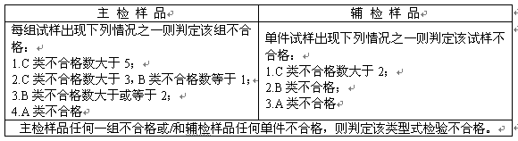
7.6检验项目、检验顺序和判定准则
7.6.1型式检验的检验顺序和检验项目
型式检验的检验顺序和检验项目见表3，判定准则见表4。
在检验过程中，将7.3.2.2a）和b）中抽取的具有相同基材、色材的样品作为一类。每类样品中将标志型号和图形符号相同的四个样品分别作为一组，作主检样品；其他样品作为一组，作辅检样品。
7.6.2出厂检验项目、判定准则
出厂检验项目、判定准则
出厂检验项目、判定准则见表5。
表3型式检验的检验顺序和检验项目（“*”为该编号试样进行该项检验）
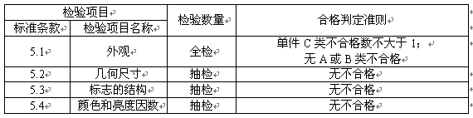
表4型式检验判定准则
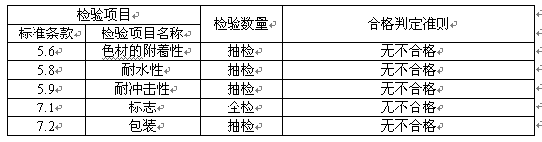
表5出厂检验项目、判定准则
8标志、包装、运输、储存
8.1标志
蓄光消防安全标志产品的标志应符合GA480.1-2004中8.1的要求。
8.2包装
蓄光消防安全标志产品的包装应符合GA480.1-2004中8.2的要求。
8.3运输和储存
蓄光消防安全标志产品的运输和储存应符合GA480.1-2004中8.3的要求。
（校对：寒戈 吉民 责任编辑：吉民）

